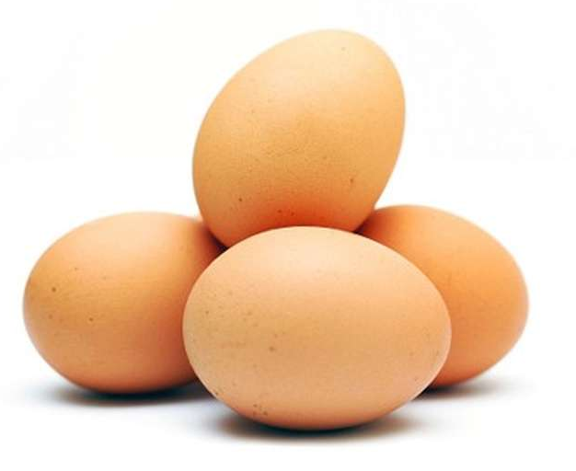
Chocossisson
4 œufs

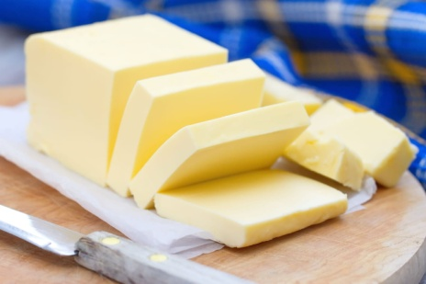
125g de sucre

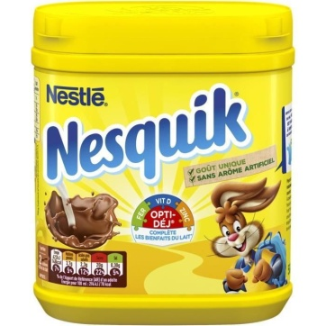
125g de beurre

100g de cacao
20 petits beurres

Séparer le blanc des jaunes.
Battre les jaunes avec le sucre jusqu’à ce que le mélange blanchisse.
Ajouter le beurre fondu.
Ajouter le cacao et les petits-beurres émiettés.
Mélanger.
Faire un colombin et l’enrouler dans du papier cuisson.
Mettre au réfrigérateur.

